



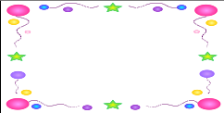


ورقة عمل
الموضوع :التفخيم والترقيق


اسم الطالب :
......................

المادة : التجويد
الصف:السادس

ـــــــــــــــــــــــــــــــــــــــــــــــــــــــــــــــــــــــــــــــــــــــــــــــــــــــــــــــــــــــــــــــــــــــــــــــــــــــــــــــــــــــــــــــــــــــــــــــــــــــــــــــــــــــ
أضع دارة حول رقم الإجابة الصحيحة :

التفخيم هو :
- 1-سِمَنٌ يَعْتَرِي الحرفَ فيَمْتَلئ الفمُ بِصَدَاه.
- 2- سِمَنٌ يَعْتَرِي الحرفَ فَلا يمَتَلئ الفمُ بِصَدَاه
- 3-نُحُولٌ يَعْتَرِي الحرفَ فَلا يمَتَلئ الفمُ بِصَدَاه
الترقيق هو :
- 1-سِمَنٌ يَعْتَرِي الحرفَ فيَمْتَلئ الفمُ بِصَدَاه.
- 2- سِمَنٌ يَعْتَرِي الحرفَ فَلا يمَتَلئ الفمُ بِصَدَاه
- 3-نُحُولٌ يَعْتَرِي الحرفَ فَلا يمَتَلئ الفمُ بِصَدَاه



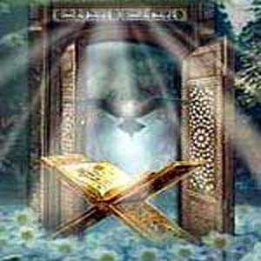

أضع خطا تحت ثلاث كلمات مفخمة وثلاث كلمات مرققة:

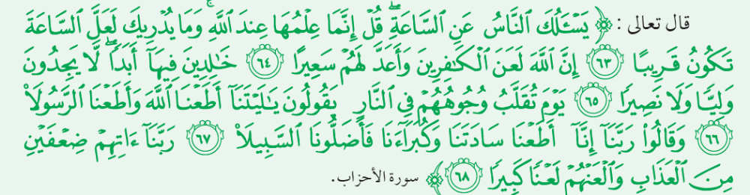

أضع علامة صح يمين الإجابة الصحيحة :

كلمة (طباقا ) فيها تفخيم ( )

كلمة( اهدنا ) فيها ترقيق ( )

توقيع ولي الأمر :
.......................
توقيع المعلم :
.........................



ورقة عمل
الموضوع :
التفخيم والترقيق في اللام
اسم الطالب :
......................

المادة : التجويد
الصف:السادس

ــــــــــــــــــــــــــــــــــــــــــــــــــــــــــــــــــــــــــــــــــــــــــــــــــــــــــــــــــــــــــــــــــــــــــــــــــــــــــــــــــــــــــــــــــــــــــــــــــــــــــــــــــــــ

أضع علامة ( )أمام العبارة الصحيحة وعلامة (×)أمام
العبارة الخاطئة:

ترقق اللام من لفظ الجلالة (الله )إذا وقعت بعد ضم


ترقق اللام من لفظ الجلالة (الله )إذا وقعت بعد كسر

يلحق بلام الجلالة لام اللهم فتعامل معاملتها في التفخيم والترقيق

أملأ الجدول التالي حسب الطلوب :
اللام الفخمة | السبب | اللام المرققة | السبب

أجيب بــ نعم أو لا

من أمثلة اللام المرققة( لله الأمر ) ( )

من أمثلة اللام المفخمة (قل اللهم ) ( )

توقيع ولي الأمر :
.......................
توقيع المعلم :
.........................

ورقة عمل
الموضوع :
أحوال التفخيم والترقيق في الراء
اسم الطالب :
......................

المادة : التجويد
الصف:السادس

ـــــــــــــــــــــــــــــــــــــــــــــــــــــــــــــــــــــــــــــــــــــــــــــــــــــــــــــــــــــــــــــــــــــــــــــــــــــــــــــــــــــــــــــــــــــــــــــــــــــــــــــــــــــــ
أكمل الفراغات التالية :
ترقق الراء في المواضع الآتية :
1-إذا كانت مكسورة

2- إذا كانت ......... وقبلها كسرة أصلية ، وليس بعدها حرف استعلاء.

3- إذا كانت ساكنة وقبلها ............ غير مُسْتَعْلٍ وقبله مكسور .

4- إذا كانت ساكنة وقبلها .................... ساكنة .



بين سبب ترقيق الراء في الأمثلة الآتية :

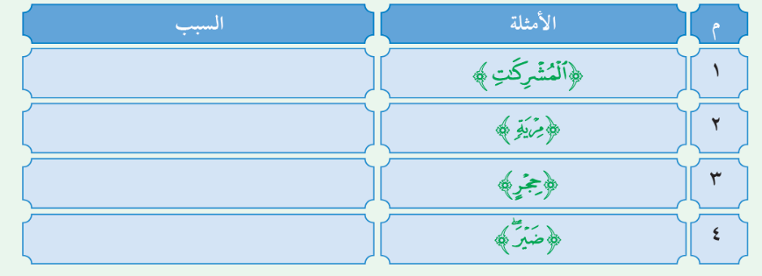

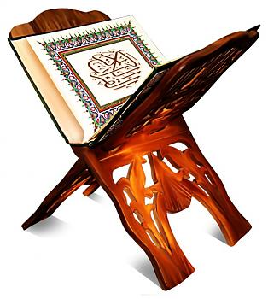

استخرج الراء المرققة من الآيات حسب الجدول:

الكلمة في الآية | الحرف المرقق | حركة الحرف الذي قبله | السبب





توقيع ولي الأمر :
.......................
توقيع المعلم :
.........................

ورقة عمل
الموضوع :التفخيم في الراء
اسم الطالب :
......................

المادة : التجويد
الصف:السادس

ـــــــــــــــــــــــــــــــــــــــــــــــــــــــــــــــــــــــــــــــــــــــــــــــــــــــــــــــــــــــــــــــــــــــــــــــــــــــــــــــــــــــــــــــــــــــــــــــــــــــــــــــــــــــ
بين سبب تفخيم الراء في الأمثلة الآتية:
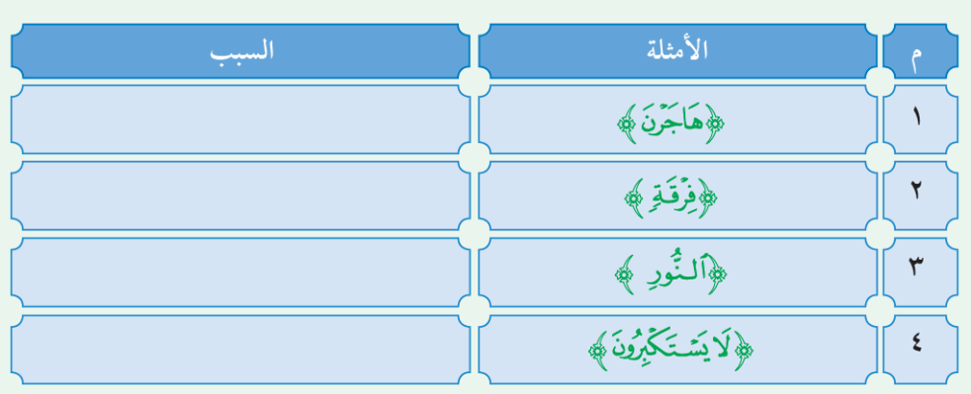



أستخرج الراء المفخمة من الآيات التالية:

قال تعالى : ( يَا أَيُّهَا الَّذِينَ آمَنُواْ آمِنُواْ بِاللّهِ وَرَسُولِهِ وَالْكِتَابِ الَّذِي نَزَّلَ عَلَى رَسُولِهِ وَالْكِتَابِ الَّذِيَ أَنزَلَ مِن قَبْلُ وَمَن يَكْفُرْ بِاللّهِ وَمَلاَئِكَتِهِ وَكُتُبِهِ وَرُسُلِهِ وَالْيَوْمِ الآخِرِ فَقَدْ ضَلَّ ضَلاَلاً بَعِيدًا {136} )
الكلمة في الآية | الحرف المفخم | حركة الحرف الذي قبله | السبب

أكمل الفراغات التالية :
تفخم الراء في المواضع التالية :
1- إذا كانت مفتوحة أو مضمومة .
2- إذا كانت ساكنة وقبلها مفتوح أو مضموم .
3- إذا كانت ساكنة وقبلها مكسور ، وبعدها حرف استعلاء غير مكسور .
4- إذا كانت ساكنة وقبلها ساكن غير الياء وقبله مفتوح أو مضموم.

توقيع ولي الأمر :
.......................
توقيع المعلم :
.........................

ورقة عمل
الموضوع :القلقلة
اسم الطالب :
......................

المادة : التجويد
الصف:السادس

ـــــــــــــــــــــــــــــــــــــــــــــــــــــــــــــــــــــــــــــــــــــــــــــــــــــــــــــــــــــــــــــــــــــــــــــــــــــــــــــــــــــــــــــــــــــــــــــــــــــــــــــــــــــــ
طلب .................................................
حروف القلقة
تعريف القلقة
تعريفه:
اضطراب .......عند النطق بالحرف ........
حتى يسمع له .......
قوية

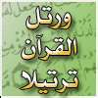
مجموعة في قولهم
(..................)

استخرج من الآيات التالية الكلمات التي بها قلقلة والحرف حسب الجدول التالي :


(وَالسَّمَاء ذَاتِ الْبُرُوجِ {1} وَالْيَوْمِ الْمَوْعُودِ {2} وَشَاهِدٍ وَمَشْهُودٍ {3} قُتِلَ أَصْحَابُ الْأُخْدُودِ {4} النَّارِ ذَاتِ الْوَقُودِ {5} إِذْ هُمْ عَلَيْهَا قُعُودٌ {6} وَهُمْ عَلَى مَا يَفْعَلُونَ بِالْمُؤْمِنِينَ شُهُودٌ {7} )



الكلمة | حرف القلقلة | الكلمة | حرف القلقلة
البروج | الجيم | ........................... | ...........................
........................... | ........................... | ........................... | ...........................
........................... | ........................... | ........................... | ...........................
أضع خطا تحت حرق القلقة في الأمثلة التالية :
قال تعالى : (وَمَن يَبْتَغِ غَيْرَ الإِسْلاَمِ دِينًا فَلَن يُقْبَلَ مِنْهُ وَهُوَ فِي الآخِرَةِ مِنَ الْخَاسِرِينَ )
قال تعالى : ( كَذَلِكَ يَطْبَعُ اللَّهُ عَلَى قُلُوبِ الَّذِينَ لَا يَعْلَمُونَ )

توقيع ولي الأمر :
.......................
توقيع المعلم :
.........................

ورقة عمل
الموضوع :اللامات السواكن
اسم الطالب :
......................

المادة : التجويد
الصف:السادس

ـــــــــــــــــــــــــــــــــــــــــــــــــــــــــــــــــــــــــــــــــــــــــــــــــــــــــــــــــــــــــــــــــــــــــــــــــــــــــــــــــــــــــــــــــــــــــــــــــــــــــــــــــــــــ
اللامات السواكن هي
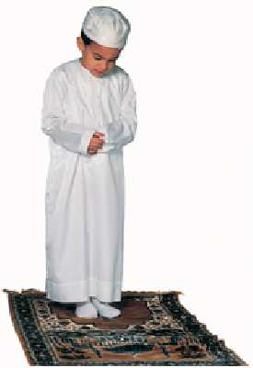

هي اللامات التي ........... في القرآن الكريم ..............

(الإظهار – الإدغام – دائر بين الإظهار والإدغام ) )
حكم اللامات السواكن
صل بين الكلمات في القائمة (أ) وبيِّن نوع اللام في القائمة (ب).

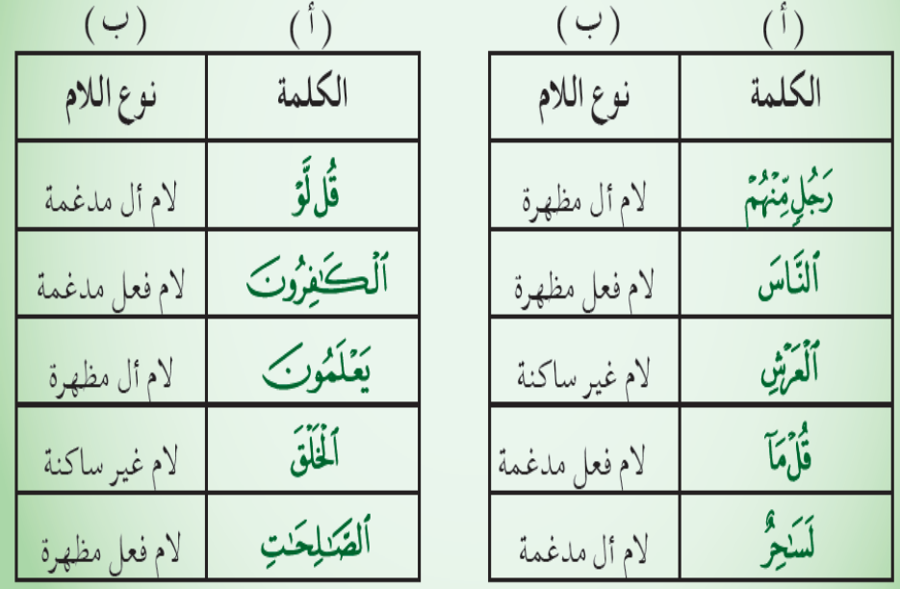

توقيع ولي الأمر :
.......................
توقيع المعلم :
.........................

ورقة عمل
الموضوع : لام (أل )
اسم الطالب :
......................

المادة : التجويد
الصف:السادس

ـــــــــــــــــــــــــــــــــــــــــــــــــــــــــــــــــــــــــــــــــــــــــــــــــــــــــــــــــــــــــــــــــــــــــــــــــــــــــــــــــــــــــــــــــــــــــــــــــــــــــــــــــــــــ
أختار الإجابة الصحيحة بوضع دائرة حولها :
لام (أل)هي لام ساكنة زائدة على بنية الكلمة مسبوقة بهمزة وصل :
- 1-مفتوحة -مضمومة -مكسورة
لام ( أل )تدخل على :
- 1-الأفعال -الحروف - الأسماء
إذا جاء بعد (أل)حرف من الحروف في قولهم
(ابْغِ حَجَّكَ وَخَفْ عَقِيمَهُ) يجب في لام (أل )
- (الإدغام - الإظهار - )

صنف اللامات الواردة في الكلمات الآتية إلى لام مظهرة ولام مدغمة.

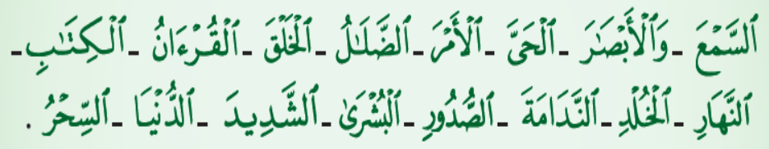

لام مدغمة | .......................... | .......................... | .......................... | .............. | ..............
لام مدغمة | .......................... | .......................... | .......................... | .............. | ..............

لام مظهرة | .......................... | .......................... | .......................... | .............. | ..............
لام مظهرة | .......................... | .......................... | .......................... | .............. | ..............

توقيع ولي الأمر :
.......................
توقيع المعلم :
.........................

ورقة عمل
الموضوع : لام الفعل
اسم الطالب :
......................

المادة : التجويد
الصف:السادس

ـــــــــــــــــــــــــــــــــــــــــــــــــــــــــــــــــــــــــــــــــــــــــــــــــــــــــــــــــــــــــــــــــــــــــــــــــــــــــــــــــــــــــــــــــــــــــــــــــــــــــــــــــــــــ
أختار الإجابة الصحيحة بوضع خط تحتها :
لام الفعل هي :
- 1-اللام المتحركة الواقعة في الأفعال
- 2- اللام الساكنة الواقعة في الأفعال
- 3- اللام المتحركة الواقعة في الحروف
حكم لام الفعل إذا وقع بعدها لام أو راء :
- 1- وجوب الإظهار 2-وجوب الإدغام
حكم لام الفعل إذا وقع بعدها غير الراء واللام :
- 1- وجوب الإظهار 2-وجوب الإدغام

ضع خطًّا تحت لام الفعل وبيِّن حكمها وسببها

لام الفعل: ......... حكمها (الإظهار – الإدغام ) السبب : لأن بعدها .......................

لام الفعل: ......... حكمها (الإظهار – الإدغام ) السبب : لأن بعدها .......................

لام الفعل: ......... حكمها (الإظهار – الإدغام ) السبب : لأن بعدها .......................
لام الفعل: أقل لكم حكمها (الإظهار – الإدغام ) السبب : لأن بعدها لام
1- قال تعالى ( قَالَ أَوْسَطُهُمْ أَلَمْ أَقُل لَّكُمْ لَوْلَا تُسَبِّحُونَ )
2- قال تعالى ( إِنَّا نَحْنُ نَزَّلْنَا الذِّكْرَ وَإِنَّا لَهُ لَحَافِظُونَ )
3- قال تعالى (وَقُل رَّبِّ اغْفِرْ وَارْحَمْ وَأَنتَ خَيْرُ الرَّاحِمِينَ)
4- قال تعالى ( بَلْ هُمْ فِي شَكٍّ يَلْعَبُونَ )
5- قال تعالى (قُل لاَّ أَمْلِكُ لِنَفْسِي نَفْعًا وَلاَ ضَرًّا إِلاَّ مَا شَاء اللّهُ )

توقيع ولي الأمر :
.......................
توقيع المعلم :
.........................

ورقة عمل
الموضوع :
علامات الوقف في الصحف الشريف
اسم الطالب :
......................

المادة : التجويد
الصف:السادس

ـــــــــــــــــــــــــــــــــــــــــــــــــــــــــــــــــــــــــــــــــــــــــــــــــــــــــــــــــــــــــــــــــــــــــــــــــــــــــــــــــــــــــــــــــــــــــــــــــــــــــــــــــــــــ
أختار الإجابة الصحيحة بوضع خط تحتها :
(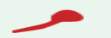) يرمز بها في المصحف للوقف :
- (- الجائز - القبيح - اللازم )

() يرمز بها في المصحف للوقف :
- (- الجائز - القبيح - اللازم )

() يرمز بها في المصحف للوقف :
- (- الجائز - القبيح - اللازم )

صنف الآيات الكريمات حسب علامات الوقف،
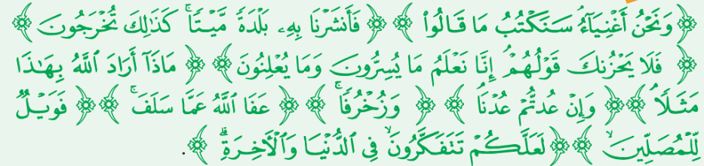

الوقف اللازم | الوقف الجائز | الوقف القبيح

توقيع ولي الأمر :
.......................
توقيع المعلم :
.........................

ورقة عمل
الموضوع : علامات الوقف في المصحف
اسم الطالب :
......................

المادة : التجويد
الصف:السادس

ـــــــــــــــــــــــــــــــــــــــــــــــــــــــــــــــــــــــــــــــــــــــــــــــــــــــــــــــــــــــــــــــــــــــــــــــــــــــــــــــــــــــــــــــــــــــــــــــــــــــــــــــــــــــ
أختار الإجابة الصحيحة بوضع خط تحتها :
() يرمز بها في المصحف للوقف :
- الجائز مع كون الوقف أولى - الجائز مع كون الوصل أولى – وقف التعانق)
() يرمز بها في المصحف للوقف :
- الجائز مع كون الوقف أولى - الجائز مع كون الوصل أولى – وقف التعانق)
(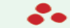) يرمز بها في المصحف للوقف :
- الجائز مع كون الوقف أولى - الجائز مع كون الوصل أولى – وقف التعانق)

صنف الآيات الكريمات حسب علامات الوقف،
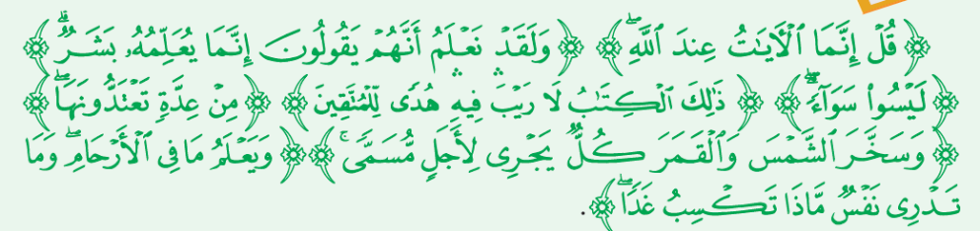

الجائز مع كون الوقف أولى | الجائز مع كون الوصل أولى | وقف التعانق

توقيع ولي الأمر :
.......................
توقيع المعلم :
.........................

